Guiniguada-EPG

Guia EPG, Lista de Canales Satelite, IPTV e Iconos.

Guía de Instalación en LibreElec.

Instalación realizada en maquina virtual.

Importante: en el hostname debe figurar “LibreElec”.
Para comprobar en consola: uname -a

LibreElec 8.2.0 1024 Ram 3,5Gb Disco

Instalado Tvh 4.2 Server en Kodi y configuración. Abrir navegador, configuración básica, usuario, idiomas, adaptadores de tv, etc.

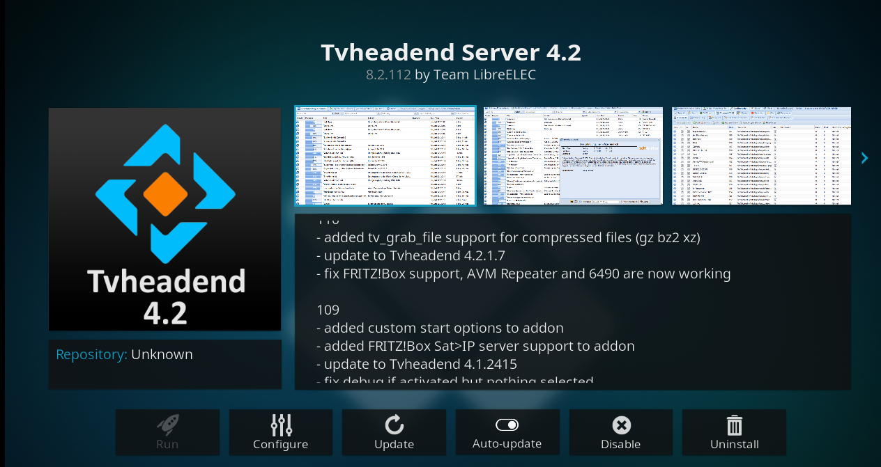

Instalado Tvh cliente en Kodi y configuración.

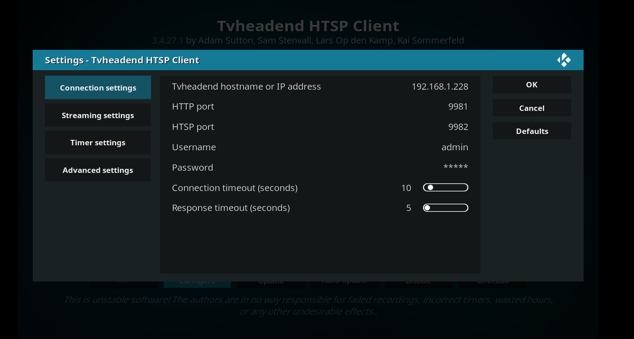

No instalo nada mas en LibreElec

Ahora abro sesión con putty.

Creo el directorio Guiniguada en la ruta /storage/.kodi/ con el comando: mkdir Guiniguada

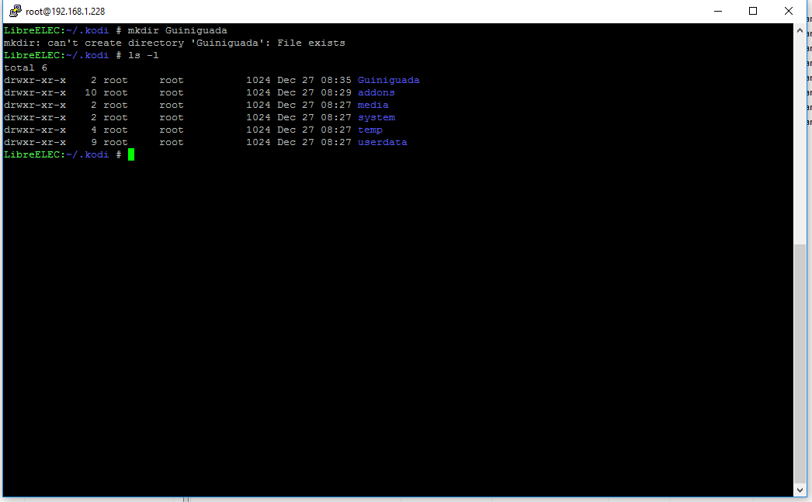

Entro en el directorio Guiniguada con el comando: cd Guiniguada

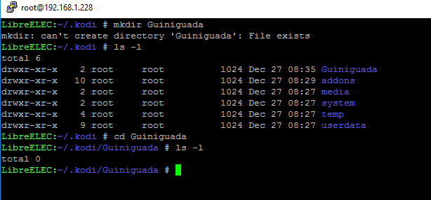

Bajo el instalador desde github con el comando:

wget -c https://github.com/guiniguada/Guiniguada-EPG/raw/master/Files/guiniguada_install.pyc

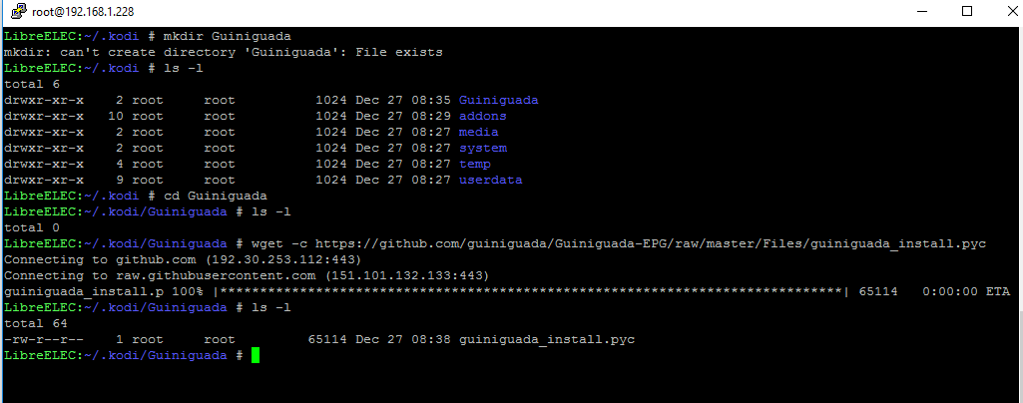

Cambio permisos a guniguada_install.py con el comando: chmod 0755 guiniguada_install.pyc

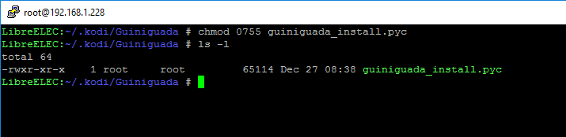

l Lanzo la instalación con el comando: python guiniguada_install.pyc

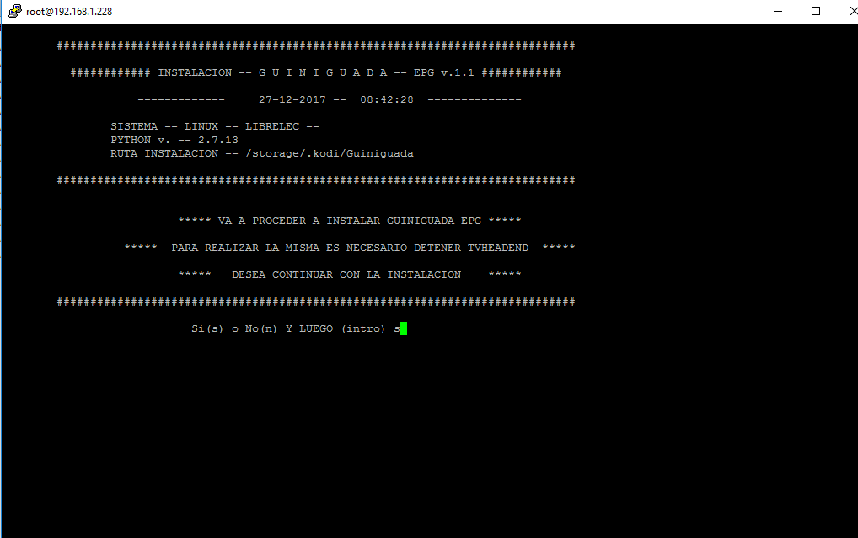

Opcion 1: Lista Canales Satelite y GUINIGUADA-EPG

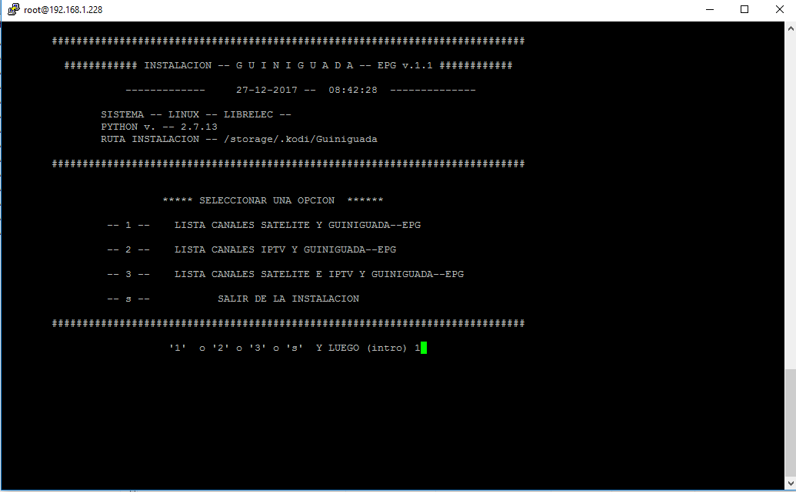

Instalación finalizada correctamente en 1 minuto

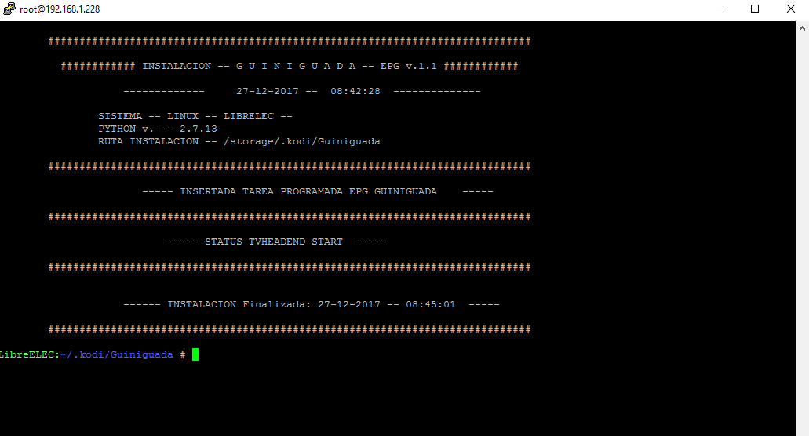

Compruebo que la tarea en crontab se ha introducido correctamente

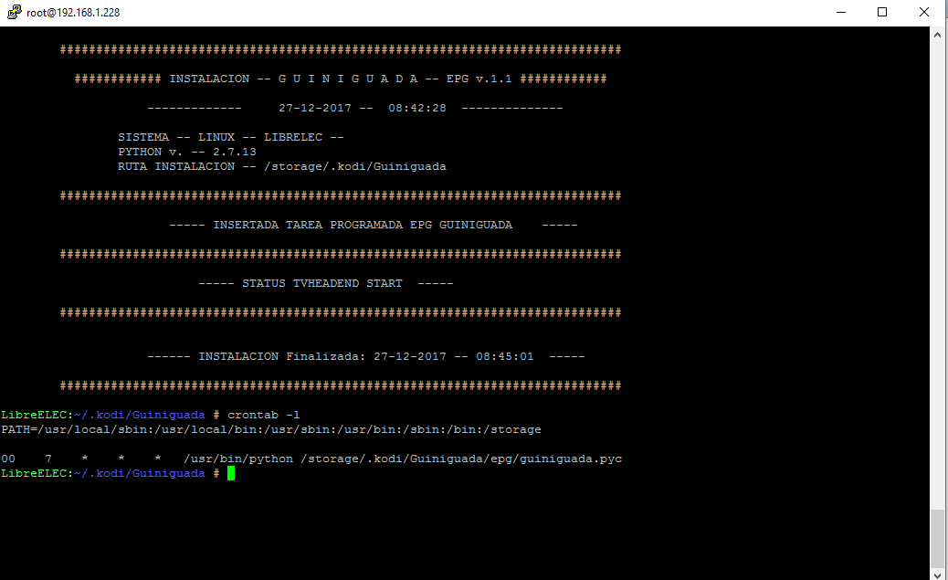

Ahora abro el navegador y voy a configurar Tvheadend Server.

Voy a Configuracion-Canal/EPG-Módulos para Obtención de Guía y selecciono el grabber EPG-GUINIGUADA-Movistar TV y guardar. El icono se pone en verde.

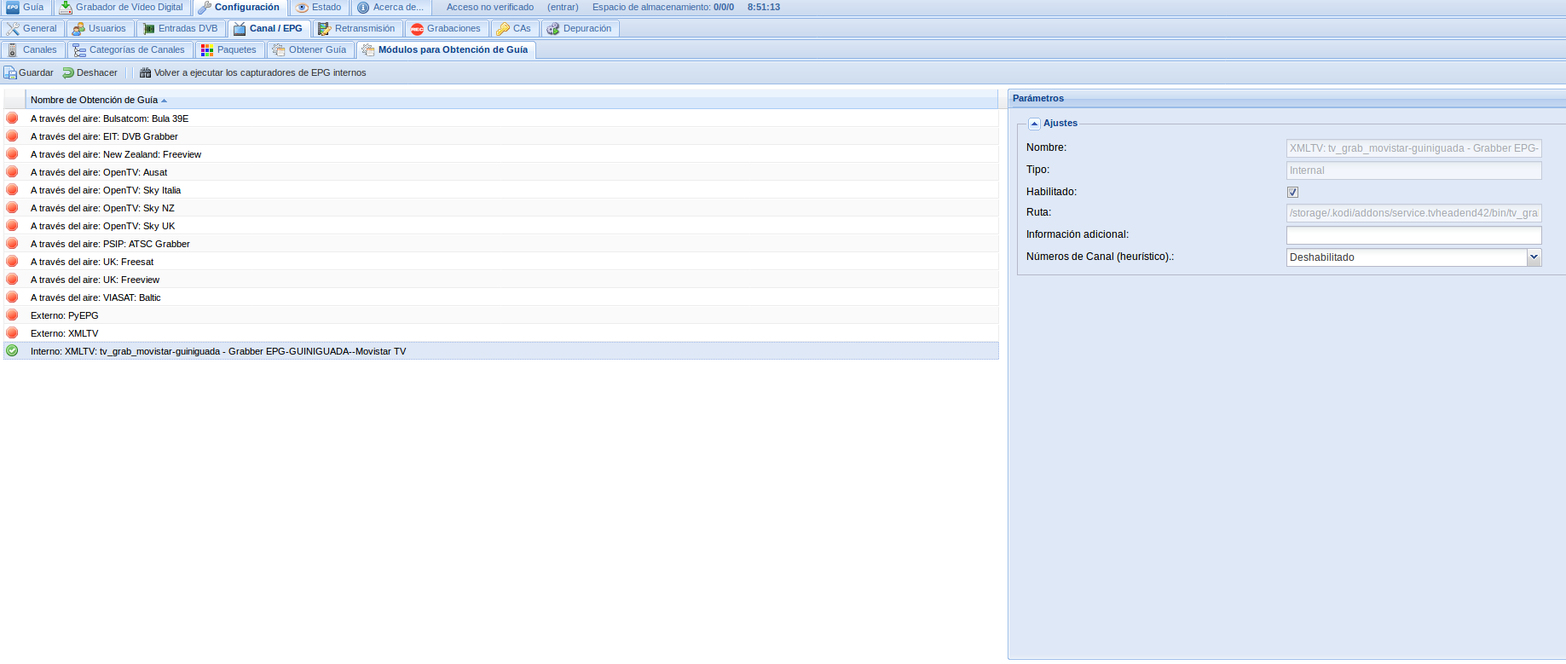

Una vez hemos seleccionado el grabber esperamos hasta que tvheadend nos muestre el log.

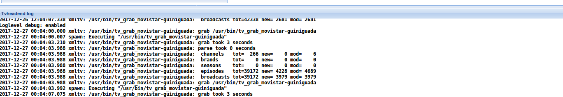
Vamos a Configuracion-General-Base y comprobamos que la ruta de los iconos es la correcta.

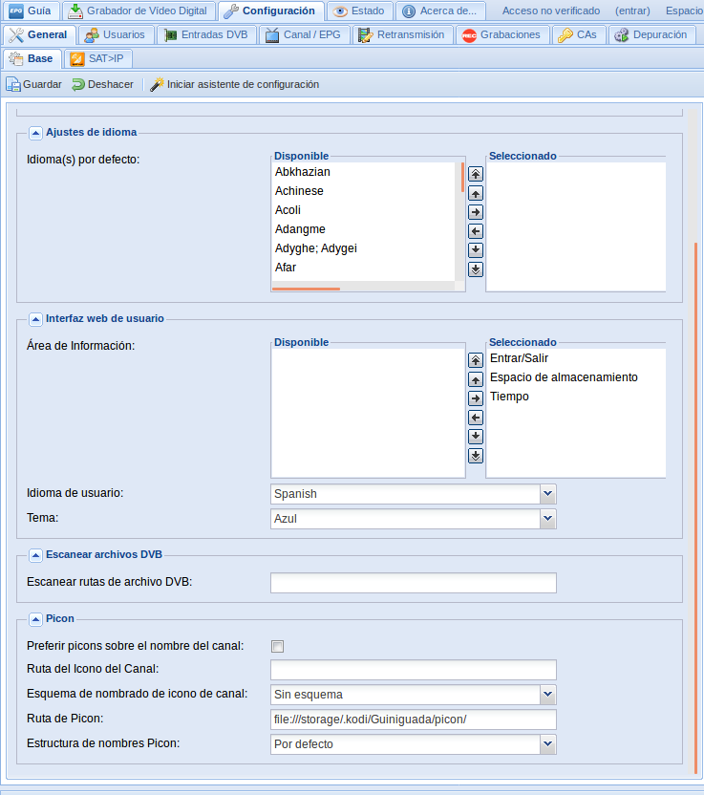

Vamos a Configuracion-Entradas DVB-Adaptadores de TV. Comprobamos que la red esta activa en nuestros sintonizadores. En caso de no estar, añadir y guardar en cada uno de ellos.

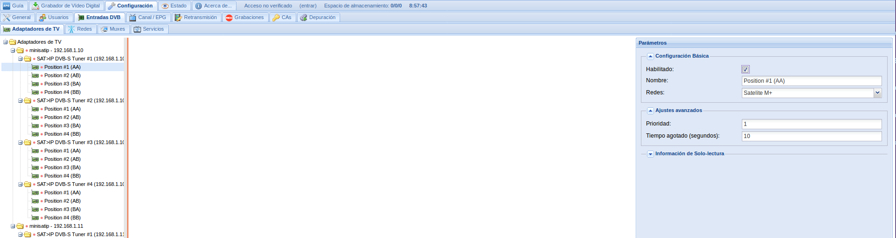

Volvemos a Configuracion-Canal/EPG-Canales

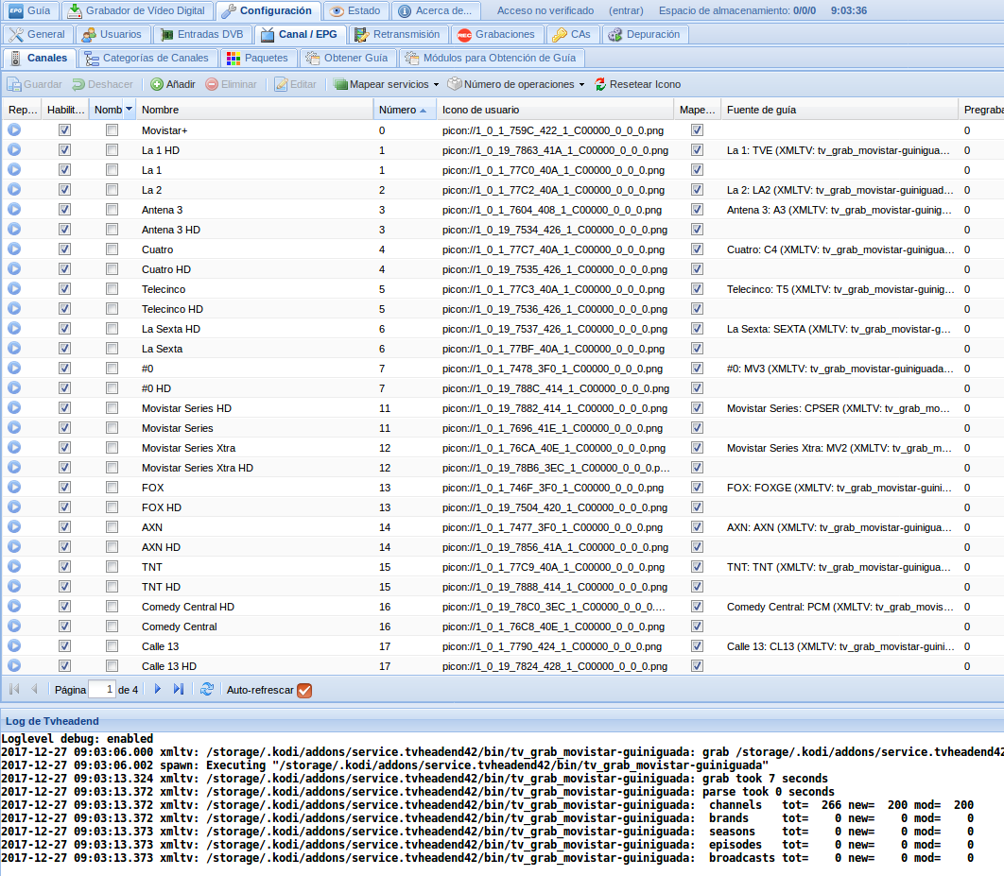

Como podemos observar en la captura, el grabber ya ha lanzado respuesta(parte inferior log) pero no ha recogido los canales que están mapeados(como se puede observar están mapeados a epg solo la mitad mas o menos, esto solo pasa en LibreElec).

Ahora nos vamos a tres pestañas a la derecha Obtener Guía.
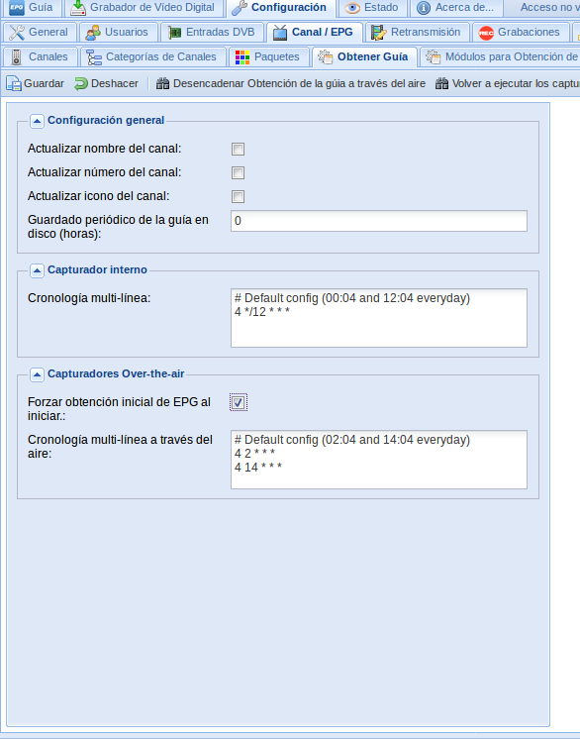

Desmarcamos el check Forzar Obtención de EPG al iniciar en Capturadores Over-the-air

Y a continuación hacemos clic en el icono (prismáticos) Volver a ejecutar los capturadores de EPG Internos.

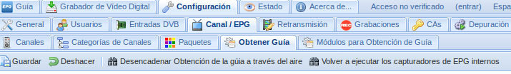

Y veremos como ahora si en la parte inferior log de tvheadend nos ha generado la guía de los canales que si están mapeados

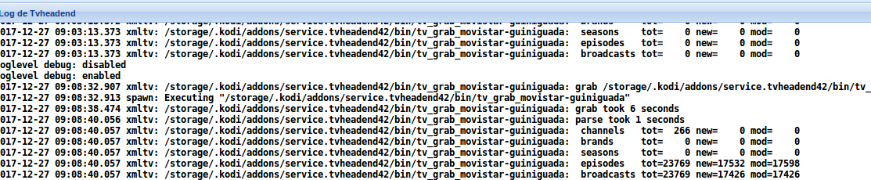

Para confirmar esto nos vamos a la primera pestaña parte superior Guía.
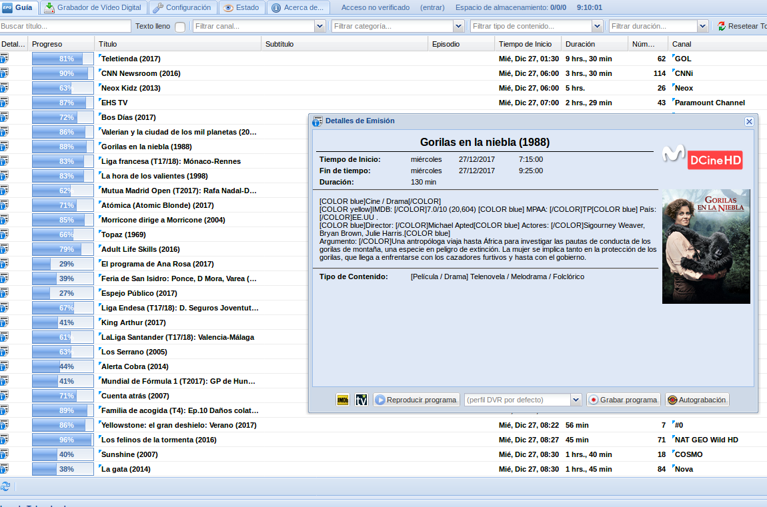

Pero que pasa con los canales que no se mapearon de forma automática
Ah esa es la cuestión. Ahora volvemos a Configuración-Canal/EPG-Canales.
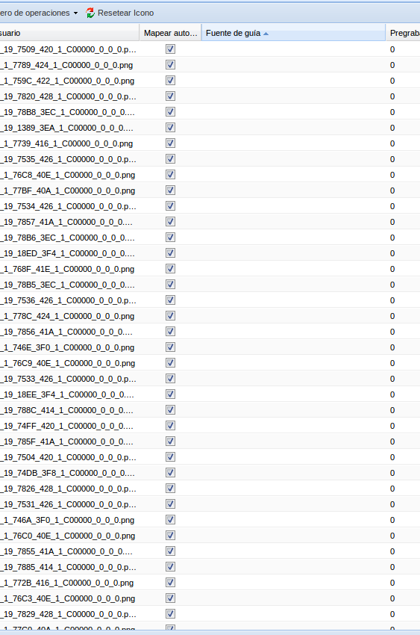

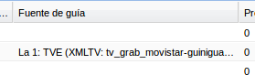
Como solucionamos esto, sera difícil, que hago?
pues es muy sencillo de solucionar
Hacemos clic en la columna Fuente de Guía.

Voila, nos ha ordenado la columna, primero los que no tienen Fuente de Guía y al final los que ya la
tienen. Pues ahora vamos a desmarcar todos los que no tiene Fuente de Guía y luego guardar.

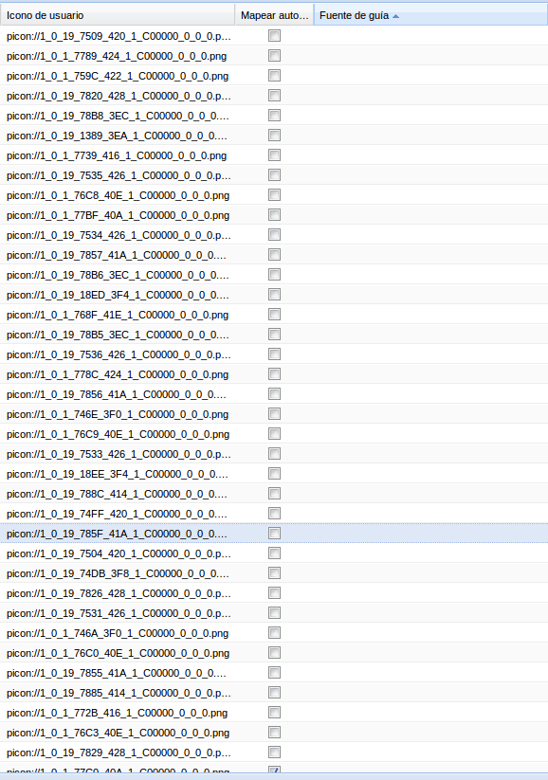

Ahora hacemos el proceso inverso, los volvemos a marcar y guardar.
Y voila el 99% de los canales mapeados con su epg.

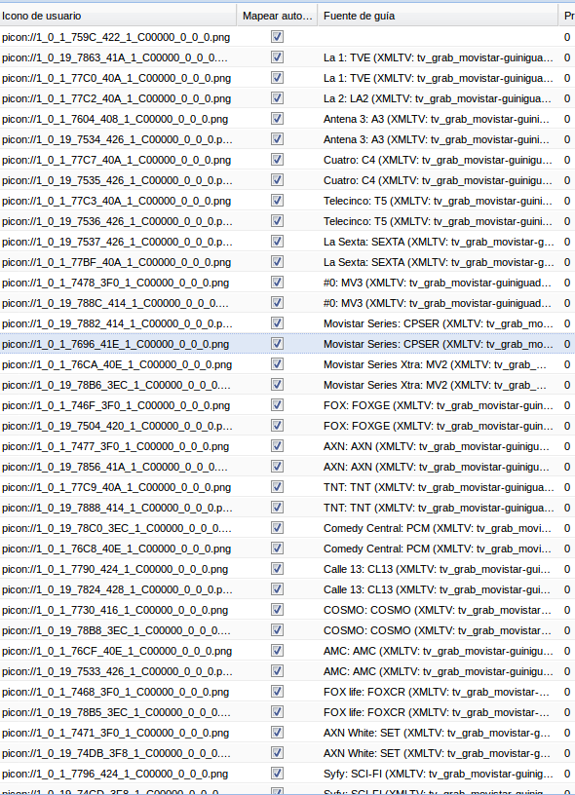

Ahora volvemos a ir a tres pestañas a la derecha Obtener Guía y lanzamos de nuevo los capturadores internos y voila canales mapeados.

Y ha generado la guía de todos los canales mapeados.

Para confirmar esto nos vamos a la primera pestaña parte superior Guía

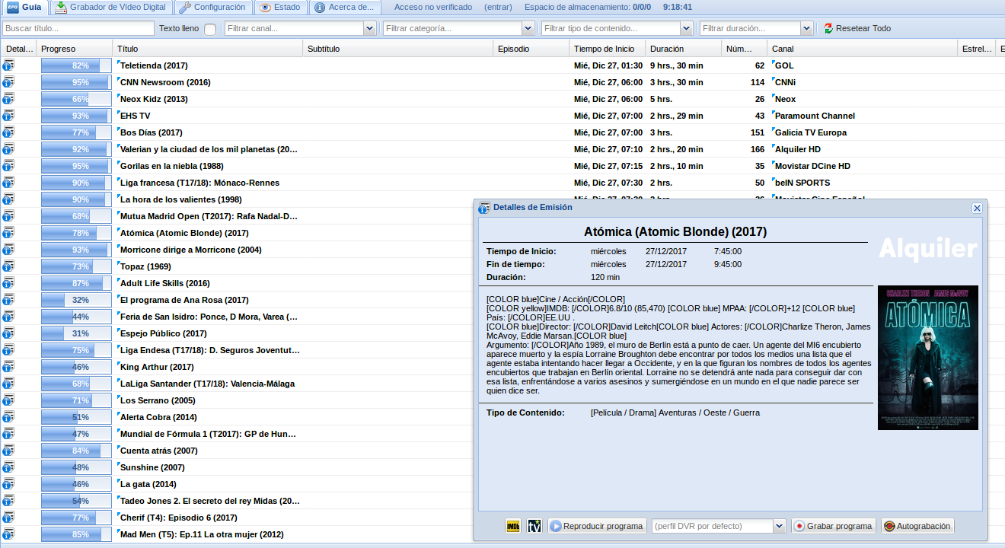

Bueno, y que pasa ahora, cuando se baja la epg, que tengo que hacer, donde lo miro?

Nos vamos otra vez a la conexión por ssh y en el directorio de instalación nos tenemos que encontrar una estructura de directorios como esta:

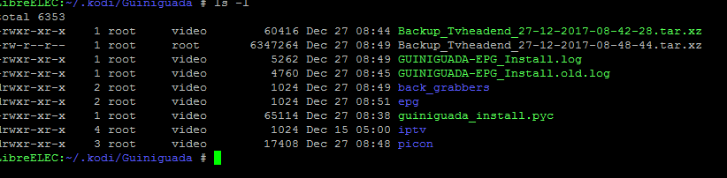

Y para que son estas carpetas?

picon – iconos

iptv -- para listas iptv solo canales contratados.

back grabbers -- grabber que estaban en tvheadend antes de la instalacion—backup.

Backup_Tvheadend.....tar.xz -- Copia de todo lo que habia en tvh en la ruta ..../var/ antes de la instalación de Guiniguada-EPG

El directorio responsable de que todo funcione correctamente /epg

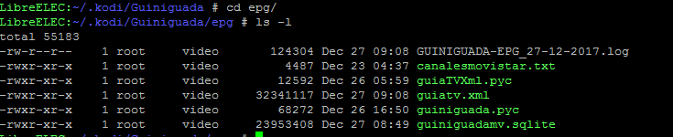

Aquí están los responsables de que tengamos la epg.

guiniguada.pyc el responsable de conectar y ordeñar las vacas todos los días. Y poner en nuestro desayuno una epg con toda la info posible.

guiniguadamv.sqlite -- el almacén para la "leche", donde se guarda todo lo obtenido por guiniguada.pyc. No solo almacena nos ayuda a optimizar los datos para que la lecha sea de la mejor calidad posible.

guiaTVXml.pyc este es el repartidor de la leche, cuando Tvheadend quiere tomar leche(normalmente a las 00.04 y las 12.04) va a guiniguadamv.sqlite, carga el camión y le sirve un estupendo guiatv.xml con toda la info en formato en xml y Tvheadend carga la guía.

guiatv.xml -- epg en formato xmltv para Tvheadend

canalesmovistar.txt Este archivo nos permite configurar de forma individualizada los canales de los que queremos obtener la epg y el número de días a descargar de cada uno de ellos.

Bueno acabo de instalar todo y la epg por defecto en crontab tiene puesto que se descargue a las 7 de la mañana cada día.

Pero eso no se adapta a mis horarios? Como la cambio?

Pues tenemos varias formas, aunque varias de ellas las pongo en cuarentena, vim o nano, porque según algunos compis que la han modificado a través de ellos les mete caracteres extraños que pueden estar provocando que no funcione la descarga programada.

Por lo que recomiendo estas dos, crontab -e y nos movemos con las teclas hasta la linea, y modificamos:

Esto es lo que tenemos en la linea, una parte,

00 7 * * * → los dos ceros son los minutos, el 7 la hora y los asteriscos días de la semana, mes etc.

.- Para bajarla todos los días del año no tocar los asteriscos

.- Para cambiar los minutos en los 00 y la hora en el 7, poniendo la hora en formato pm.

p.e.: 30 15 * * * → se bajaría la epg todos los días a las 15.30

El otro método es copiar el archivo crontab y desde Windows abrilo con notepad++, (y para los que tengan dudas si tienen caracteres raros dentro pero no visibles) les aconsejo que hagan este método para comprobar si esta bien.

En notepad++ tenemos una opción que nos muestra todo los caracteres especiales que están ocultos como pongo en la siguiente captura:

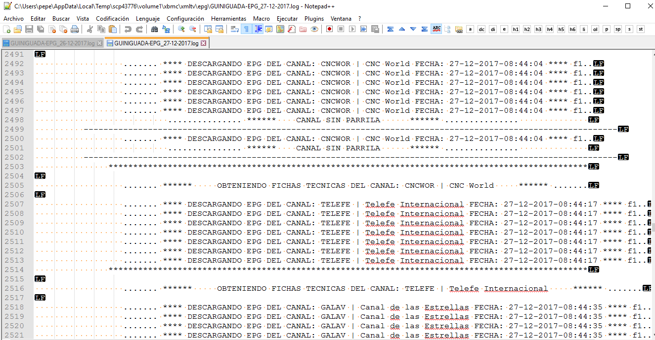

Y donde esta el botón que hace magia aquí:

Comprobamos que no tenemos nada raro, En caso contrario los eliminamos y volvemos a poner el archivo en su sitio en LibreElec.

Bueno en mi maquina virtual recién creada y configurada. Tengo que la hora no me va bien(y para que vean que funciona, voy a cambiarla).

Voy a utilizar el método crontab -e.
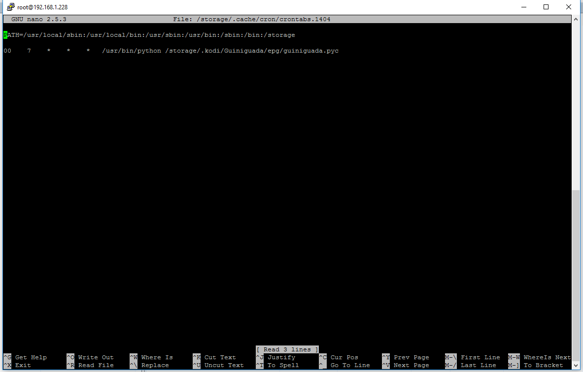

Me abre el archivo con el editor nano. Me desplazo hasta la linea y le cambio la hora
54 9 * * * . Para guardar los cambios: ctrl+o.

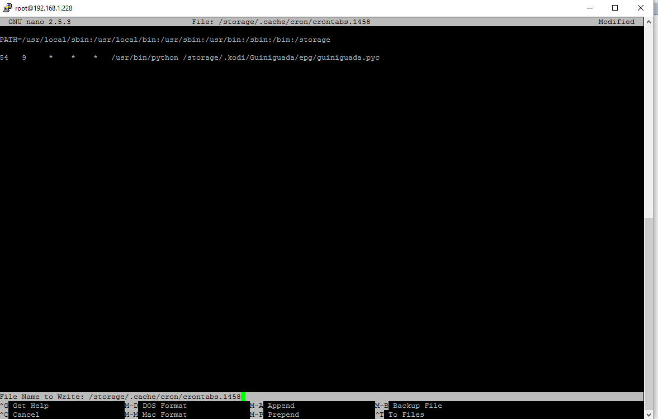

Nos pide confirmar los cambios: intro.
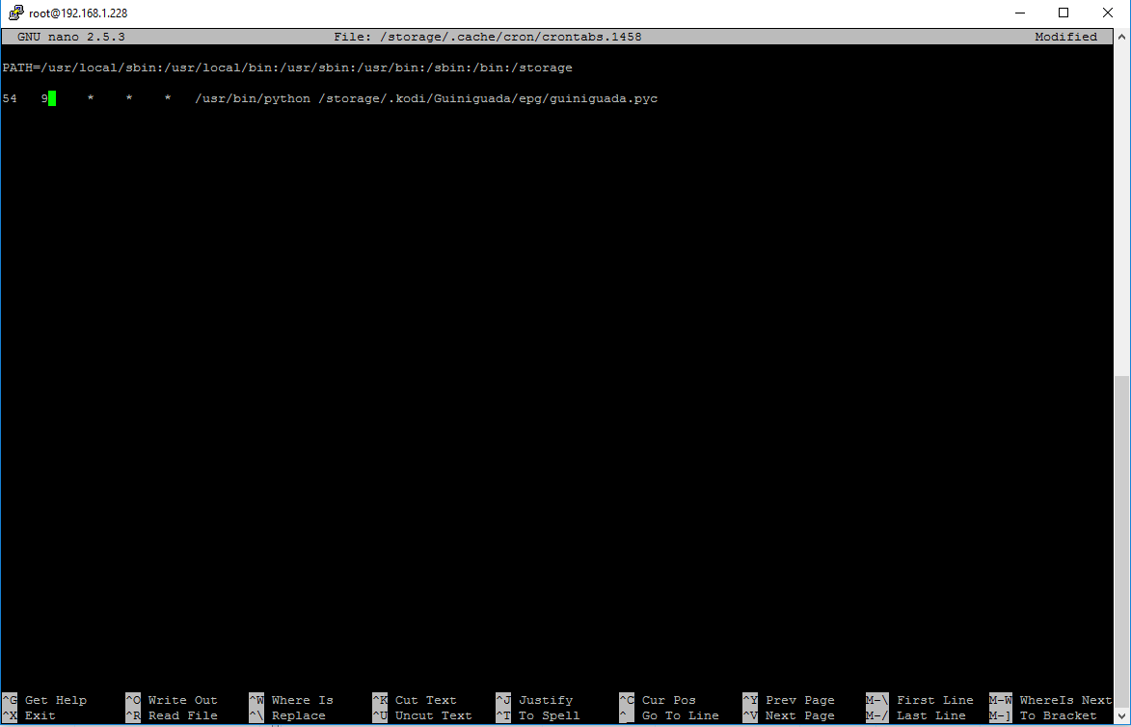

ctrl+x para salir.

crontab -l para ver los cambios
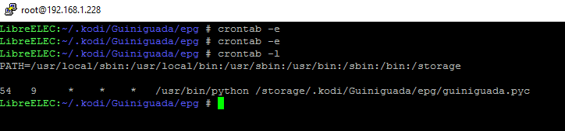

En seis minutos se pondrá en marcha la descarga. Voila la descarga ha empezado según lo previsto.

Hago un ls -l dentro del directorio epg y veo que ahora tengo un archivo GUINIGUADA- EPG_fecha.log.

Donde se van a ir copiando todos los procesos de la descarga y en caso de error, tb los añade.
Y ademas veo algo que me llama la atención la bd va cambiando de tamaño y la fecha y la hora se van actualizando, esto significa que guiniguada.pyc esta ordeñando la vaca y almacenándola.

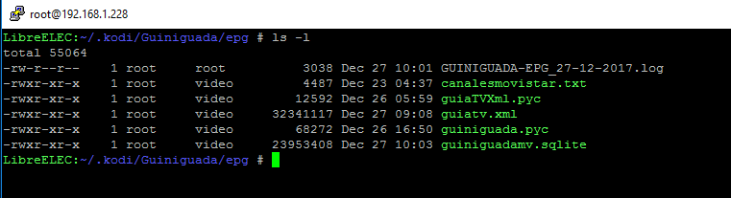

Como podéis ver en la captura la bd tiene la hora (minutos) diferentes eso es que se esta descargando y grabando.

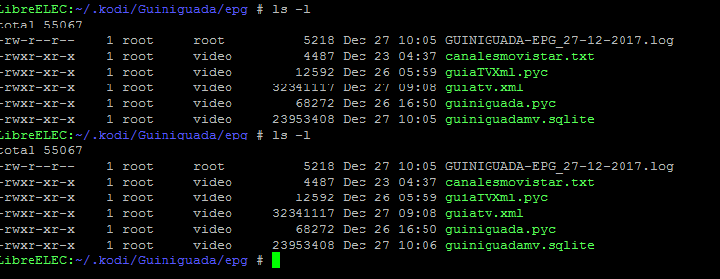

Como puedo saber por donde va la descarga?

Pues tenemos varias opciones la primera es con el comando cat desde consola
cat GUINIGUADA-EPG_27-12-2017.log → Nos muestra el contenido y por donde va.
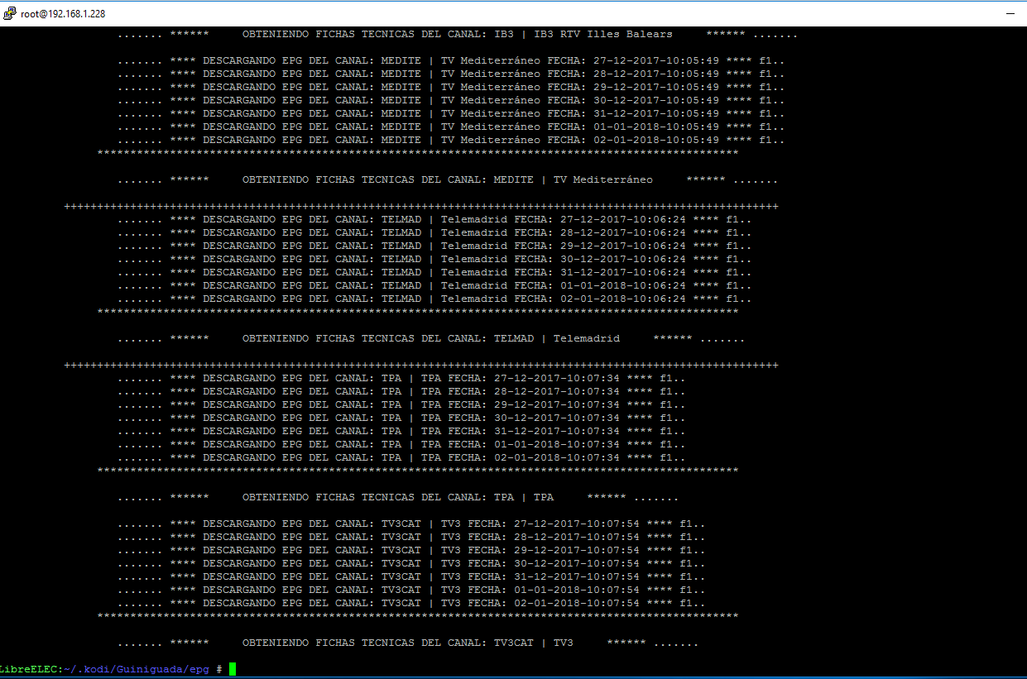

Para saber si queda mucho para acabar nos fijamos en el canal por donde va y en el archivo canalesmovistar.txt miramos en que orden esta el canal y calculamos.

Otra opción para abrirlo es con winscp o similar.

Como se cuando ha terminado?

Pues en el archivo log tenemos este linea al final del mismo

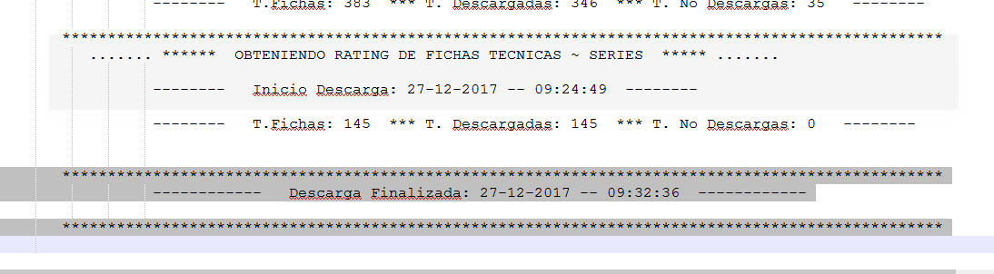

Bueno como habéis podido comprobar, he instalado LibreElec, en una maquina virtual, sin ningún problema y la descarga de la epg ha comenzado a la hora que le he puesto sin ningún problema.

No he cambiado nada. No he modificado permisos, etc. Por lo que cuando no se descarga de forma auto, el problema no esta en la epg, esta en vuestro dispositivo, instalación, etc.

Post-Data.

Como puedo saber cuanto tarda cada canal en bajar toda la info, pues en el log tenéis junto a la fecha en cada canal la hora de descarga de ese canal,

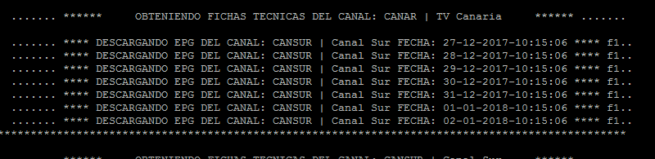

Pues fácil comparando la hora en que empezó el anterior y el siguiente.

En la versión anterior añadía los datos de todos los días en el mismo, a partir de la versión 1.1, se genera un log por día

Queda reflejado en el nombre del log, Nombre + Fecha +.log.

Para los que tienen problemas de que se inicie la descarga según esta programada.

- En estos momentos tengo en mi casa tres sistemas distintos DSM, Ubuntu y LibreElec y los tres están descargando la epg a la hora establecida en crontab. Por lo tanto, al que no se la baje tiene que tener apagado el dispositivo, problemas de permisos, etc. Que no tienen nada que ver con GUINIGUADA-EPG, directamente.

